Департамент образования и науки Тюменской области

Государственное автономное профессиональное

Образовательное учреждение Тюменской области

«Тюменский колледж транспортных технологий и сервиса»

Допущен к защите

Зав. Отделением автоматики,

Информатики и сервиса

О.С.Гордузова

« » 2019г.

КУРСОВОЙ ПРОЕКТ

МДК 01.01 Разработка программных модулей

Тема Разработка программного модуля «Регистрация обращений граждан»

ТКТТС. О.09.02.07. ИСП 1-18. КП. ПЗ

Пояснительная записка

Выполнил обучающейся К.С.Шустов

Подпись Ф.И.О

Руководитель работы А.Р.Андреева

Подпись Ф.И.О

Нормоконтролер А.Р.Андреева

Подпись Ф.И.О

Курсовой проект защищен

с оценкой « »

А.Р.Андреева

(подпись, Ф.И.О.руководителя)

«31» мая 2019г.

Тюмень 201



Целью [тестирования](https://ru.wikipedia.org/wiki/%D0%A2%D0%B5%D1%81%D1%82%D0%B8%D1%80%D0%BE%D0%B2%D0%B0%D0%BD%D0%B8%D0%B5_%D0%BF%D1%80%D0%BE%D0%B3%D1%80%D0%B0%D0%BC%D0%BC%D0%BD%D0%BE%D0%B3%D0%BE_%D0%BE%D0%B1%D0%B5%D1%81%D0%BF%D0%B5%D1%87%D0%B5%D0%BD%D0%B8%D1%8F" \o "Тестирование программного обеспечения) ставится выяснение обстоятельств, в которых поведение программы не соответствует [спецификации](https://ru.wikipedia.org/wiki/%D0%A1%D0%BF%D0%B5%D1%86%D0%B8%D1%84%D0%B8%D0%BA%D0%B0%D1%86%D0%B8%D1%8F" \o "Спецификация). Для обнаружения всех [ошибок](https://ru.wikipedia.org/wiki/%D0%9E%D1%88%D0%B8%D0%B1%D0%BA%D0%B0" \o "Ошибка) в программе необходимо выполнить исчерпывающее тестирование, то есть тестирование на всевозможных наборах [данных](https://ru.wikipedia.org/wiki/%D0%94%D0%B0%D0%BD%D0%BD%D1%8B%D0%B5_(%D0%B2%D1%8B%D1%87%D0%B8%D1%81%D0%BB%D0%B8%D1%82%D0%B5%D0%BB%D1%8C%D0%BD%D0%B0%D1%8F_%D1%82%D0%B5%D1%85%D0%BD%D0%B8%D0%BA%D0%B0)" \o "Данные (вычислительная техника)).

Для большинства программ такое невозможно, поэтому применяют разумное тестирование, при котором тестирование программы ограничивается небольшим подмножеством всевозможных наборов данных. При этом необходимо выбирать наиболее подходящие подмножества, подмножества с наивысшей вероятностью обнаружения ошибок.

Тестирование методом белого ящика. Это подробное исследование внутренней логики и структуры программы. При этом необходимо знание исходного кода.

Этот метод не ставит цели выявление синтаксических ошибок, так как дефекты такого рода обычно обнаруживает компилятор. Методы белого ящика направлены на локализацию ошибок, которые сложнее выявить, найти и зафиксировать. С их помощью можно обнаружить логические ошибки и проверить степень покрытия тестами.

Выводы по теоретической части

В результате рассмотрения теоретического материала была разработана спецификация программного модуля «Регистрация обращений граждан». Рассмотрен уникальный дизайн приложения, с использованием градиента каждая форма выполнена в тёплых тонах с переходом от светло-синего до зелёного что придает настроение спокойствия и уравновешенности. Были рассмотрены всевозможные сценарии для пользователей.

Представлены примеры аналогов данного приложения, а также их преимущества и недостатки. Описаны методы тестирования, при помощи которых можно проверить правильность и корректность работы модуля «Регистрация обращений граждан».

2 ПРАКТИЧЕСКАЯ ЧАСТЬ

2.1 Описание базы данных программного модуля «Регистрация обращений граждан»

База данных программного модуля «Регистрация обращений граждан» состоит из восьми сущностей, две из которых зависимые:

* сущность «Клиент» состоит из четырех атрибутов (код, фамилия, имя, отчество) данная сущность предназначена для хранения фамилии имени и отчества клиента, который подает обращение;
* сущность «Адрес проживания» является зависимой так как она зависит от сущности «Город». состоит из трех атрибутов (код, код города, адрес (улица)) предназначена для хранения адреса проживания клиента, который подает обращение;
* сущность «Город» состоит из двух атрибутов (код и наименование) предназначена для хранения города в котором проживает клиент;
* сущность «Работник» идентично сущность «Клиент» предназначена для хранения данных фамилии имени и отчества работника;
* сущность «Способ получения оповещения» состоит из трех атрибутов (код, телефон и индекс почты) предназначена для хранения данных клиента для связи с ним для того, чтобы довести до сведения о рассмотрении обращения;
* сущность «Тип обращения» состоит из двух атрибутов (код и тип обращения), данная сущность хранит три типа обращения (жалоба, предложение и заявление);

сущность «Вход» состоит из пяти атрибутов (код, имя, фамилия, логин и пароль), предназначена для хранения данных логина и пароля для входа в систему специалистам, которые будут работать в этой программе;

* главная зависимая сущность «Обращение» состоит из десяти атрибутов

(код, дата, код тип обращения, содержание, код клиента, код адреса проживания, код способа получения оповещения, код работника, статус и повторное обращение). Предназначена для хранения всех обращений, которые подают клиенты.

2.2 Диаграммы программного модуля «Регистрация обращений граждан»

Диаграмма связи между сущностями в базе данных программного модуля «Регистрация обращений граждан» представлена на рисунке 3.

Рисунок 3 – Диаграмма связи сущностями в базе данных программного модуля «Регистрация обращений граждан»

Диаграмма прецедентов программного модуля «Регистрация обращений граждан» представлена на рисунке 4.



Рисунок 4 - Диаграмма прецедентов программного модуля «Регистрация обращений граждан»

Диаграмма действий программного модуля «Регистрация обращений граждан» которая отражает все действия данного модуля показана на рисунке 5.



Рисунок 5 - Диаграмма действий программного модуля «Регистрация обращений граждан»

2.3 Алгоритм работы программного модуля «Регистрация обращений граждан»

Главным алгоритмом программного модуля «Регистрация обращений граждан» является создание обращений. Схема алгоритма создание обращений показана на рисунке 6.

Рисунок 6 - Схема алгоритма создание обращений

Как видно из схемы, представленной на рисунке 6. Для создания обращения надо заполнить поля данными если все поля проходят проверку, то обращение добавляется.

2.4 Руководство пользователя программного модуля «Регистрация обращений граждан»

Программный модуль «Регистрация обращений граждан» состоит из восьми окно каждое из которых мы конкретно разберем.

Первое окно «Вход». В данном окне можно зарегистрироваться специалисту, который будет работать в программе для этого надо нажать на кнопку «Регистрация» и заполнить все поля. После заполнения всех полей станет активной кнопка (зарегистрироваться). Если логин, который ввел специалист при регистрации не является уже использованным то программа выдаст сообщение об успешной регистрации. Кнопка (печать) предназначена для печати заявления для обращения. Вход в систему осуществляется в тоже окне группе (вход в систему) введите логин и пароль при успешном вводе программа переходит в окно создания обращений. Окно «Вход» представлено на рисунке 7.

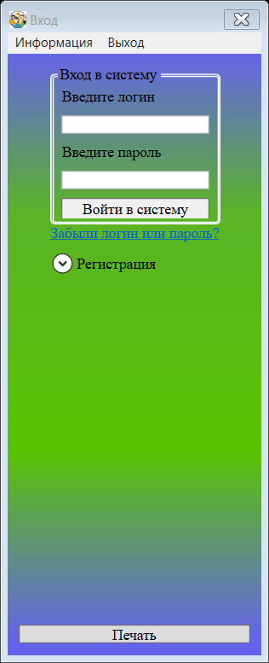

Рисунок 7 – Внешний вид окна «Вход»

Окно «Восстановление логина или пароля». Войти в окно можно через окно «Вход» при нажатии ссылки после группы (вход в систему). В данном окне можно восстановить свой логин и пароль введя данные в соответствующие поля при нажатии кнопки (восстановить) выдает логин или пароль в зависимости от того сто вы хотите восстановить. Окно «Восстановление логина или пароля» представлено на рисунке 8.

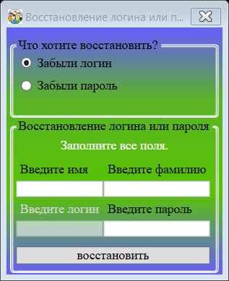

Рисунок 8 – Дизайн окна «Восстановление логина или пароля»

Окно «Регистрация обращений граждан» является главным окном для программного модуля «Регистрация обращений граждан». В данном окне создаются обращения. При заполнении обязательных полей становится активной кнопка «Создать обращение» при правильном заполнении полей программа выдает сообщение успешного создания обращений. Поля в группе (клиент) могут быть пустыми ели обращение анонимное. При нажатии на панели инструментов кнопки (создать обращение) или в контекстном меню (правая кнопка мыши) отчешет все поля для создания нового обращения. Окно «Регистрация обращений граждан» представлена на рисунке 9.

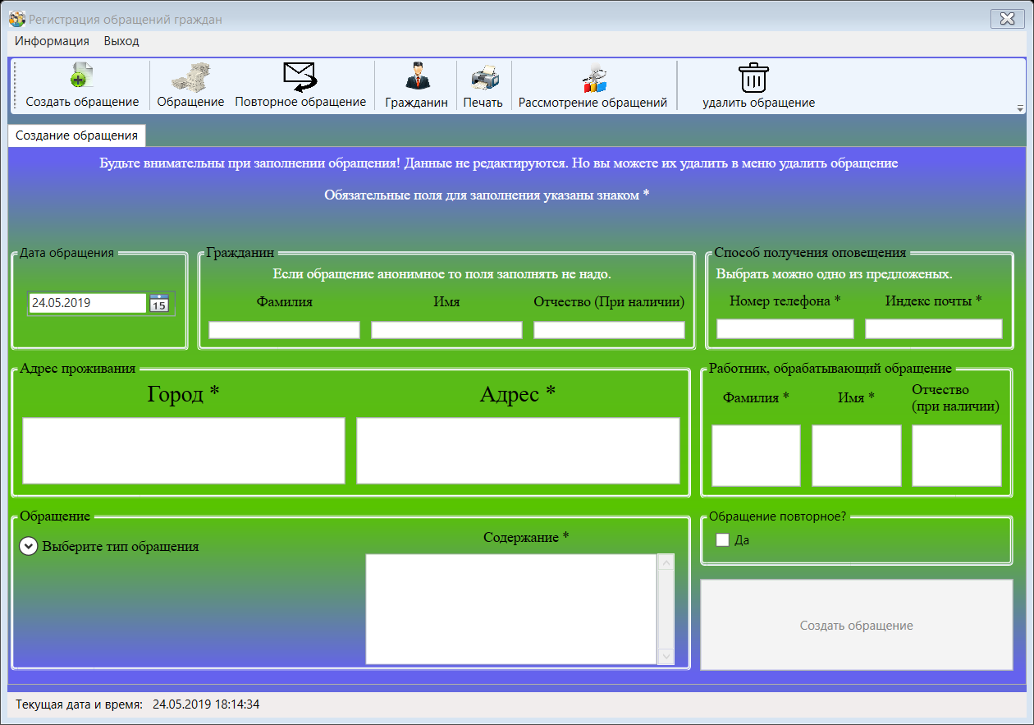

Рисунок 9 – Дизайн окна «Регистрация обращений граждан»

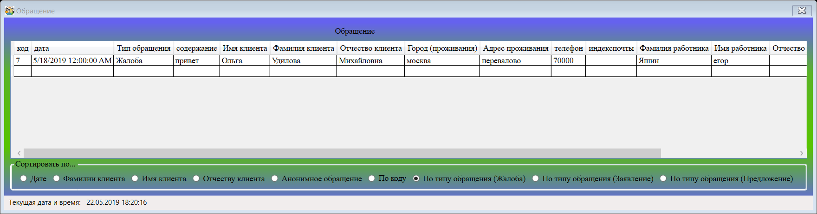Окно «Обращение» можно открыть через кнопку в панели инструментов или контекстном меню (правая кнопка мыши).В данном окне можно просматривать все обращения которые есть в базе данных а также можно их сортировать для быстрого нахождения нужного обращения. Окно «Обращение» представлено на рисунке 10.

Рисунок 10 – Дизайн окна «Обращение»

Окно «Повторное обращение» можно открыть через кнопку в панели инструментов или контекстном меню (правая кнопка мыши). В данном окне можно найти все повторные обращения и отсортировать их для быстрого

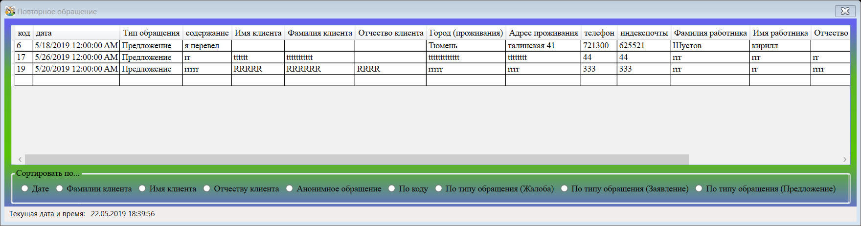нахождения данных. Окно «Повторное обращение» представлено на рисунке 11.

Рисунок 11 – Дизайн окна «Повторное обращение»

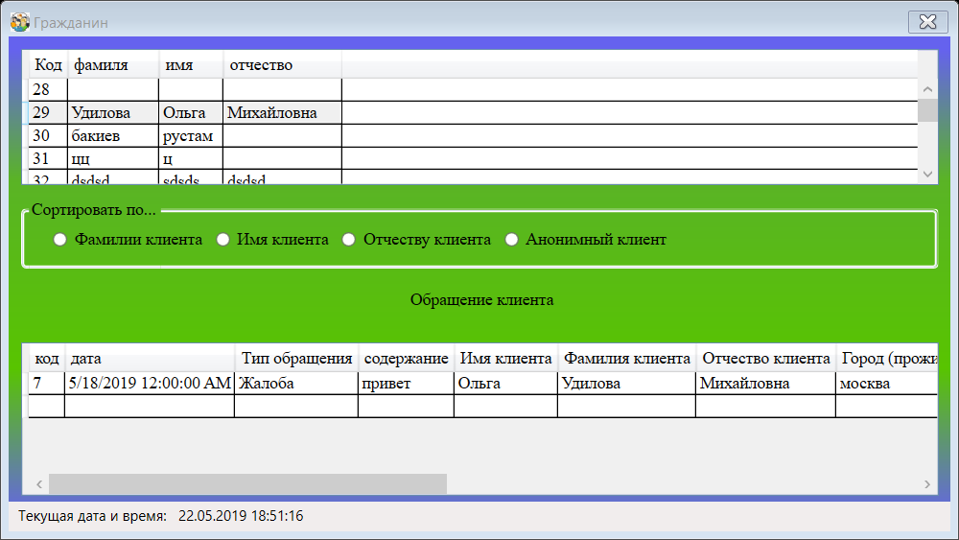Окно «Гражданин» можно открыть через кнопку в панели инструментов или контекстном меню (правая кнопка мыши). В данном окне можно найти всех граждан, подающих обращение. Возможна сортировка для быстрого поиска. При выделении гражданина в таблице выводят все обращения, которые он делал в нижнюю таблицу по названием «Обращение клиента». Окно «Обращение» показано на рисунке 12.

Рисунок 12 – Дизайн окна «Гражданин»

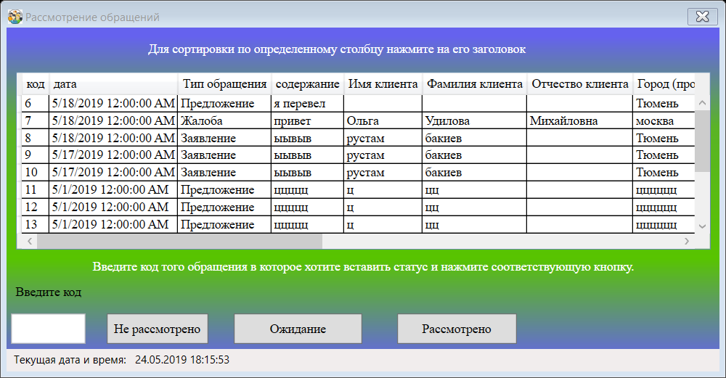Р()оР

Рисунок 13 – Дизайн окна «Рассмотрение обращений»

Окно «Удалить обращение» можно открыть через кнопку в панели инструментов или контекстном меню (правая кнопка мыши). В данном окне можно ввести код и удалить то обращение, в котором была допущена ошибка. Существует фильтрация данных для быстрого нахождения их. Окно «Удалить обращение» представлено на рисунке 14.

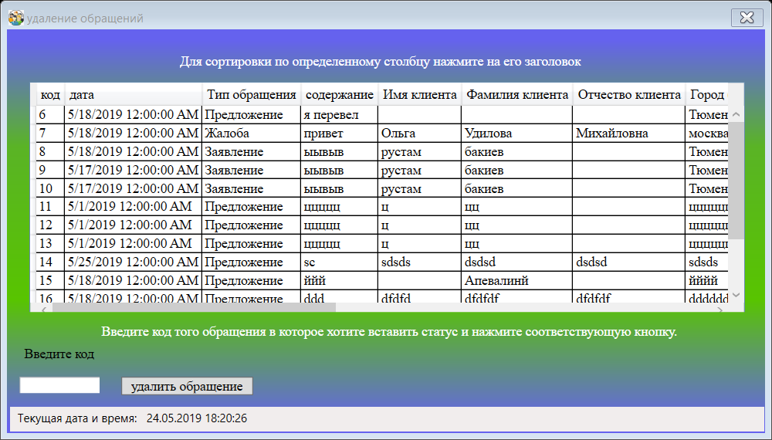

Рисунок 14 – Дизайн окна «Удалить обращение»

2.5 Тестирование методом «Черный ящик» программного модуля «Регистрация обращений граждан»

Тестирование программного модуля «Регистрация обращений граждан» будем проводить методом «Черный ящик» основанной на спецификации данного программного модуля.

1 Проверить событие, когда база данных отключена программа должна выдать ошибку Error 1 (нет подключения к базе данных. По нажатию кнопки печать можно распечатать заявление для обращения).

2 Проверить событие если в группе (войти в систему) не ввели логин и пароль выдается ошибка Error 2 (вы не ввели логин и пароль).

3 Проверить событие если в группе (войти в систему) не ввели пароль выдается ошибка Error 3 (вы не ввели пароль).

4 Проверить событие если в группе (войти в систему) не ввели логин выдается ошибка Error 4 (вы не ввели логин).

5 Проверит если в группе (войти в систему) указан не верный логин или пароль выдается ошибка Error 5 (неверный логин или пароль).

6 Проверить событие если при регистрации специалиста окажется введенный логин, который уже существует программе должна возникнуть ошибка Error 6 (данный логин уже существует).

7 Проверить если при регистрации специалиста окажется что поле пароль и повторить окажется разным, то программа ведает ошибку Error 7 (поля Введите пароль и повторите пароль имеют разные данные).

8 Проверить если база данных работала при входе в приложение и при входе на одно из окон связь с базой данных прервется выдается ошибка Error 8 (нет подключения к базе данных).

9 Проверить событие если в окнах (Рассмотрение обращений и удалить обращение).

при вводе кода обращения которого нет в базе данных выводит ошибку Error 9 (данного кода нет в базе данных).

10 Проверить событие в окне «восстановить логин или пароль» если заполнены все поля, но данные оказались неверными программа выдает ошибку Error 10 (вы не заполнили все поля данными).

11 Проверить событие в окне «восстановить логин или пароль» если не заполнена все активные поля выдается ошибка Error 11 (вы не заполнили все поля данными).

В таблице 2 представлены виды тестирования, которые мы будем проверять.

Таблица 2 – Тестирование методом «Черный ящик»

|  |  |  |  |  |
| --- | --- | --- | --- | --- |
| № | Действия | результат | Номер тест- требования | Примечания |
| 1) | Событие при отключении базы данных | Ошибка Error 1 | 1) | Тест прошел успешно |
| 2) | Не введен логин и пароль | Ошибка Error 2 | 2) | Тест прошел успешно |
| 3) | Не введен пароль | Ошибка Error 3 | 3) | Тест прошел успешно |
| 4) | Не введен логин | Ошибка Error 4 | 4) | Тест прошел успешно |
| 5) | Неверный логин и пароль | Ошибка Error 5 | 5) | Тест прошел успешно |
| 6) | При регистрации введен уже существующий логин | Ошибка Error 6 | 6) | Тест прошел успешно |
| 7) | Содержимое полей введите пароль и повторите пароль разные | Ошибка Error 7 | 7) | Тест прошел успешно |
| 8) | Нет подключения к базе данных | Ошибка Error 8 | 8) | Тест прошел успешно |
| 9) | Ввести несуществующий код в поле введите код у окон «рассмотрение обращений» | Ошибка Error 9 | 9) | Тест прошел успешно |
| 10) | Не верный ввод данных в окне «восстановить логин или пароль» | Ошибка Error 10 | 10) | Тест прошел успешно |
| 11) | В окне «восстановить логин или пароль» не заполнены поля | Ошибка Error 11 | 11) | Тест прошел успешно |

2.6 Тестирование программного модуля «Регистрация обращений граждан» методом «Белый ящик»

Тестирование методом «Белый ящик» позволяет найти и исправить ошибки программного кода путем намеренного создания этих ошибок в тех местах, которые вызывают сомнения в принципе их работы. В таблице 3 представлены ошибки, которые были выявлены в процессе работы с программным модулем «Регистрация обращений граждан» и исправление этих ошибок.

Таблица 3 – Исправление ошибок программного модуля «Регистрация обращений граждан» методом «Белый ящик»

|  |  |  |
| --- | --- | --- |
| Действия, приводящие к ошибке | Код ошибки | Код исправления |
| Вход в систему без подключения базы данных | System.Data.SqlClient.  SqlException: При устоновлении соединения с SQL Server произошла ошибка, связанная с сетью или с определенным экземпляром. Сервер не найден или недоступен. | Try  {  Connectionvxod.Open();  }  Catch  {  if (connectionvxod.State == ConnectionState.Closed)  {  MessageBox.Show("Нет подключения к базе данных.\nПо нажатию кнопки печать можно распечатать заявление для обращения.", "Регистрация", MessageBoxButton.OK, MessageBoxImage.Question);}  }  Finaly{ Connectionvxod.Close() } |
| Ввод неверного формата строки в полях для создания обращений | **System.FormatException:** "Входная строка имела неверный формат." | Private void FamREG_PreviewTextInput(object sender,  TextCompositionEventArgs e)  int val;  if (Int32.TryParse(e.Text, out val))  e.Handled = true; } |

Выводы по практической части

В результате практической части была описана база данных программного модуля «Регистрация обращений граждан».

Представлены три диаграммы программного модуля такие как (диаграмма связи между сущностями программного модуля «Регистрация обращений граждан», диаграмма прецедентов и диаграмма действий).

Была представлена схема главного алгоритма программного модуля «Регистрация обращений граждан» в которой были отражены пошаговые действия данного алгоритма.

Было создано руководство пользователя программного модуля «Регистрация обращений граждан» в котором были описаны все окна программы его кнопки для того, чтобы пользователю было удобно пользоваться данной программой.

Проведено тестирование методом «Черный ящик» с помощью которого стало возможно выявить ряд ошибок данного программного модуля.

Проведено тестирования методом «Белый ящик» которое позволило выявить все уязвимости в коде программного модуля «Регистрация обращений граждан».

Заключение

В результате работы над курсовым проектом был разработан программный модуль «Регистрация обращений граждан». К нему представлена спецификация, уникальный дизайн, выполненный в теплых тонах предающие эффект сосредоточенности умиротворения и спокойствия.

Представлен сценарий пользователя для программного модуля «Регистрация обращений граждан», в котором описаны все действия, которые может совершить человек, который работает в данной программе.

Представлены диаграммы, в которых показаны действия программы связь между сущностями для корректной работы с базой данных.

Рассмотрены аналоги данного программного модуля выявлены их плюсы и минусы.

Проведено тестирование программного модуля «Регистрация обращений граждан» методами «Черный ящик» и «Белый ящик» в который были выявлены и исправлены ошибки в программном модуле «Регистрация обращений граждан».

Список использованных источников

1. ГОСТ 2.004 – 88 ЕСКД. Общие требования к выполнению конструкторских и технологических на печатающих и графических устройствах вывода ЭВМ.
2. ГОСТ 2.103 – 2013 ЕСКД. Стадии разработки
3. ГОСТ 2.104 – 2006 ЕСКД. Основные надписи
4. ГОСТ 2.105 – 95 ЕСКД. Общие требования к текстовым документам
5. ГОСТ 2.106 – 96 ЕСКД. Текстовые документы
6. ГОСТ Р 1.5 – 2012 Стандартизация в Российской Федерации. Стандарты национальной Российской Федерации. Правила построения, изложения и обозначения.
7. ГОСТ Р 1.0 – 2012 Стандартизация в Российской Федерации. Основные положения
8. Гагарина Л.Г., Кокорева Е.В., Виснадул Б.Д. Технология разработки программного обеспечения: учебное пособие/под редакцией Л.Г. Гагариной. – М.: ИД «Форум»: ИНФРА-М, 2018. – 400 с
9. Федорова Г.Н Разработка модулей программного обеспечения для компьютерных систем: учебное пособие/под редакцией Федоровой Г.Н. – М. ИД «Академия», 2018 – 384 сУчебник «разработка программных модулей»

10 Тестирование по стратегии черного ящика [Электронный ресурс] – режим доступа: [https://ru.wikipedia.org/wiki/Тестирование_по_стратегии_чёрного_ящика -](https://ru.wikipedia.org/wiki/Тестирование_по_стратегии_чёрного_ящика%20-) , свободный

11 2.2 Метод «белого ящика». Тестирование и отладка программного обеспечения [Электронный ресурс]– режим доступа: <http://prog.bobrodobro.ru/107739>, свободный

12 Тестирование методом «черного ящика» и тестирование методом «белого ящика» [Электронный ресурс] - режим доступа: <http://fb.ru/article/247668/metodyi-testirovaniya-programmnogo-obespecheniya-i-ih-sravnenie-testirovanie-metodom-chernogo-yaschika-i-testirovanie-metodom-belogo-yaschika>, свободный

13 Учёт обращений граждан и организаций 2.1 - Организация эффективной работы с обращениями граждан [Электронный ресурс] – режим доступа: <https://soft-arhiv.com/load/44-1-0-117>, Свободный

14 Учет обращений граждан и организаций. [Электронный ресурс] – режим доступа: <http://www.cdmail.ru/business/work/uchet-obrashhenij-grazhdan-i-organizacij.htm>, свободный

15 Делопроизводство от А до Я. Работа с обращениями граждан [Электронный ресурс] – режим доступа: <http://naar.ru/articles/deloproizvodstvo-ot-a-do-ya-rabota-s-obrascheniyami-grazhdan/> , свободный